1. **距离、图标大小以及视力的计算**
2. **对数计算**

使用方法：将实际检查距离与标准检查距离之比值取常用对数，然后将该值与该行标准检查距离五分记录视力算出代数和，即按照下面公式：

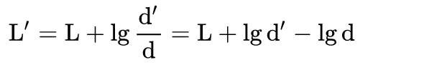

其中，L 为标准检查距离视力，d 为标准检查距离（以上通常为 5 米），d' 为实际检查距离，L' 为实际检查距离视力，作为**五分记录**视力（严格来说站在米处，此例为 1.9905... 米，为准确值）。还是回到上图，5 米处看到的 4.6 行，到 2 米处的视力则变为：



**利用上面计算方法，只需要把标准视力表的图标大小截图下来，根据用户能看清楚的图标行数计算视力即可。**

1. **等比例法**

使用方法：被检者站于某实际检查距离，读出标准检查距离的小数记录视力，然后按照下面公式： 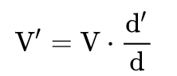

其中，V 为标准检查距离视力，d 为标准检查距离（以上通常为 5 米），d' 为实际检查距离，V' 为实际检查距离视力，作为**小数记录**视力（注意是略值）。回到上图，5 米处看到的 0.4 行，到 2 米处的视力则变为：

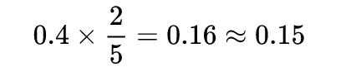

1. **视力和近视度数的近似换算（近似换算）**

视力4.0对应的近视度数是650

视力4.1对应的近视度数是550-600

视力4.2对应的近视度数是500

视力4.3对应的近视度数是450

视力4.4对应的近视度数是400

视力4.5对应的近视度数是300-350

视力4.6对应的近视度数是250

视力4.7对应的近视度数是200

视力4.8对应的近视度数是150

视力4.9对应的近视度数是100